ثانوية العقيد عثمان | السنة الثالثة تقني رياضي – علوم تجريبية | الأستاذ: بوزيان زكرياء
المجـــال: التطورات الرتيبة
الوحدة الخامسة: تطور جملة ميكانيكية
الموضوع: تطبيقات القانون الثاني لنيوتن |  |  | المدة: 6 سا

- حركة القذيفة:
1-1. تجربــــــة: (بطاقة التلميذ رقم 11)
- معالجة شريط الحركة عن طريق برنامج $Avistep$:
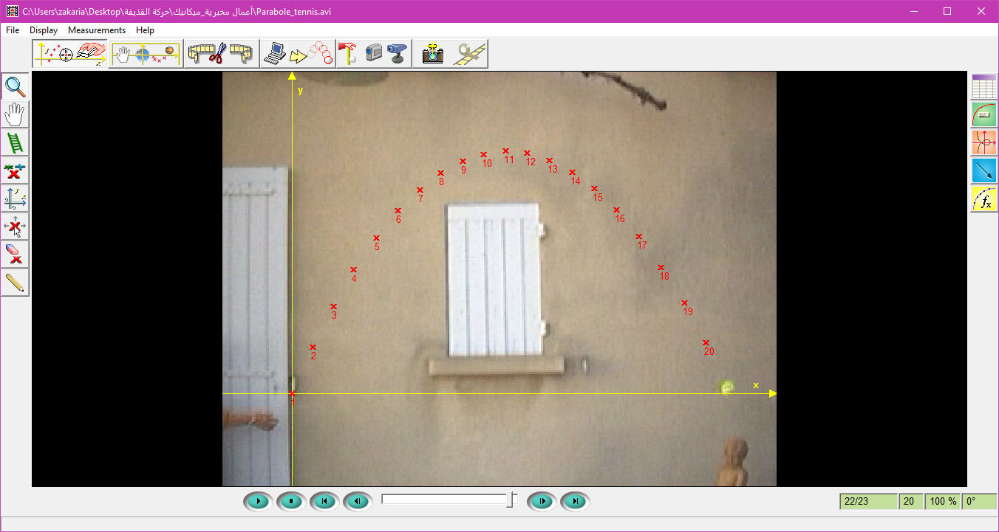

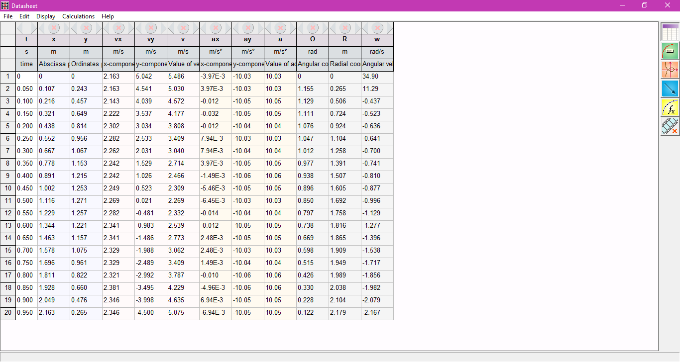

- بالاعتماد على برنامج $Avistep$ مثل المنحنيات البيانية التالية: $a_{y}\left(t\right), a_{x}\left(t\right), v_{y}\left(t\right), v_{x}\left(t\right),y\left(t\right), x\left(t\right), y\left(x\right)$
- تمثيل المنحنيات:
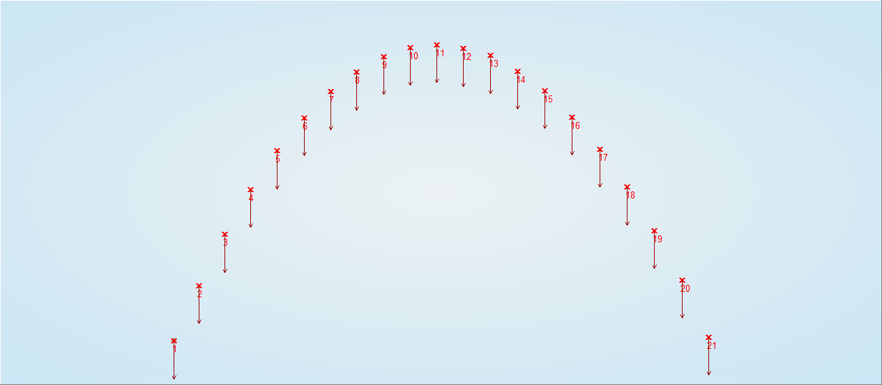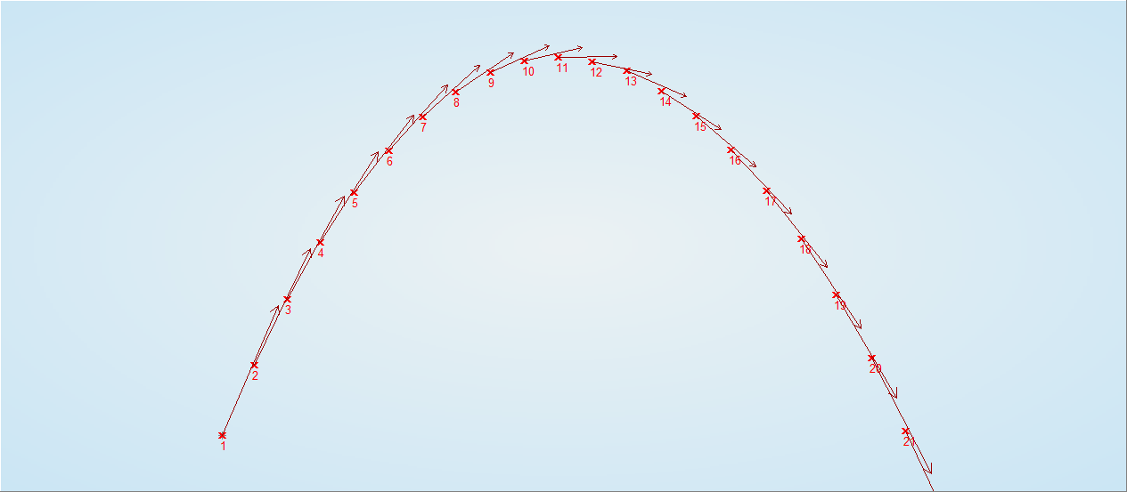

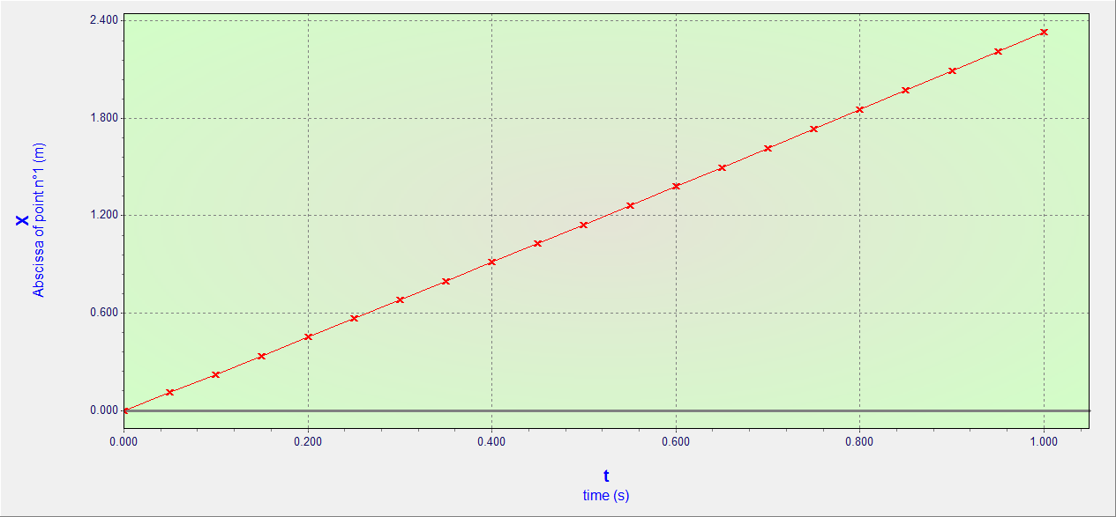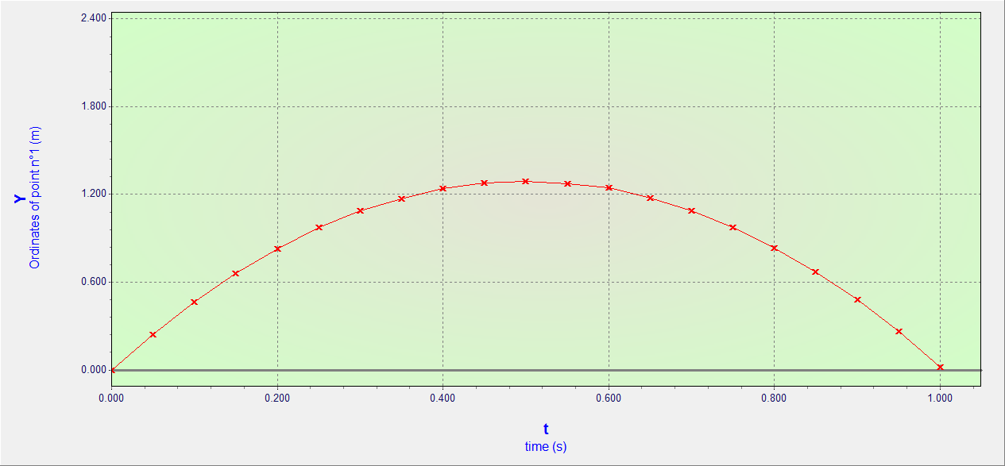

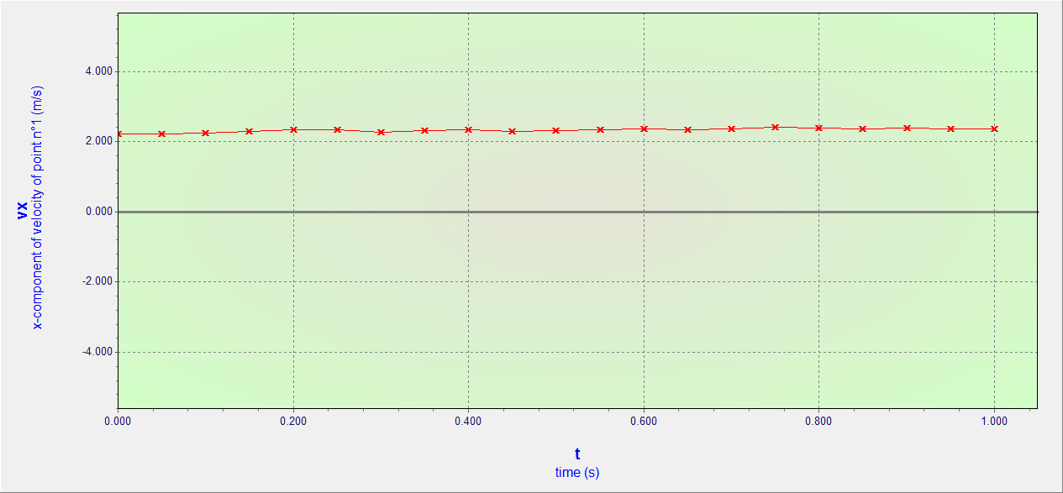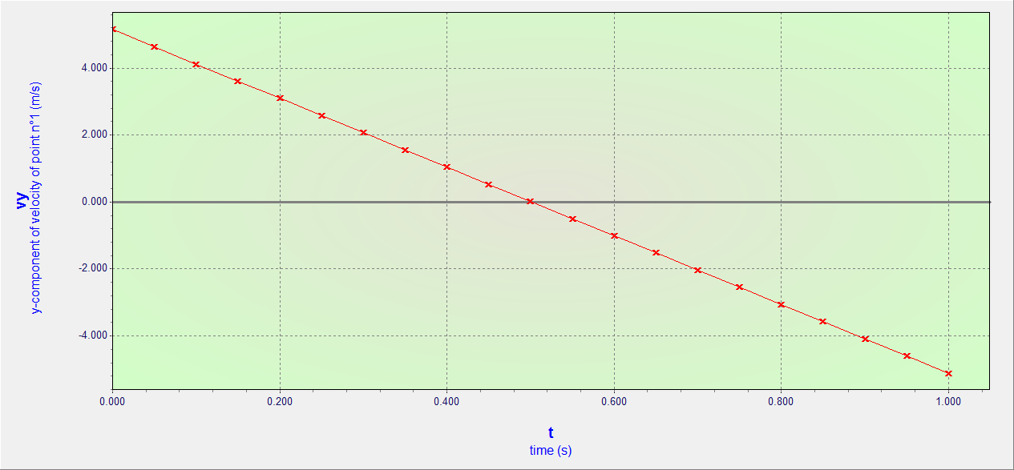

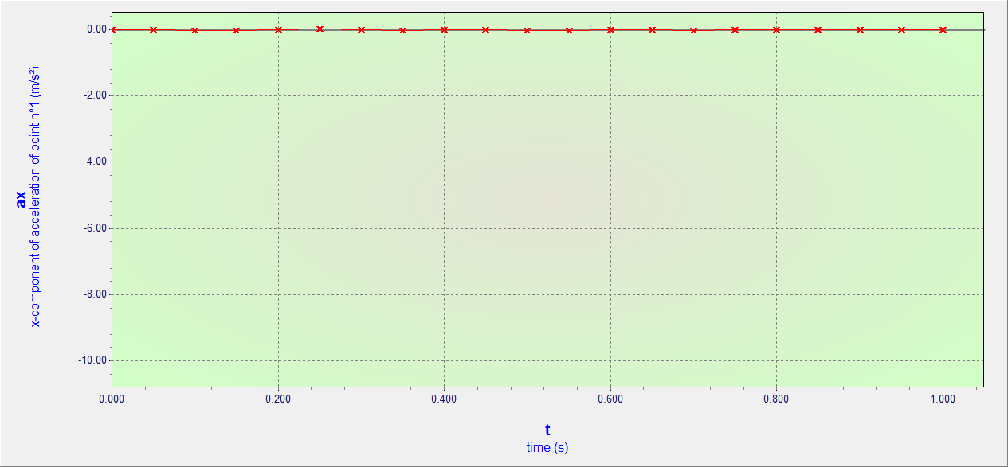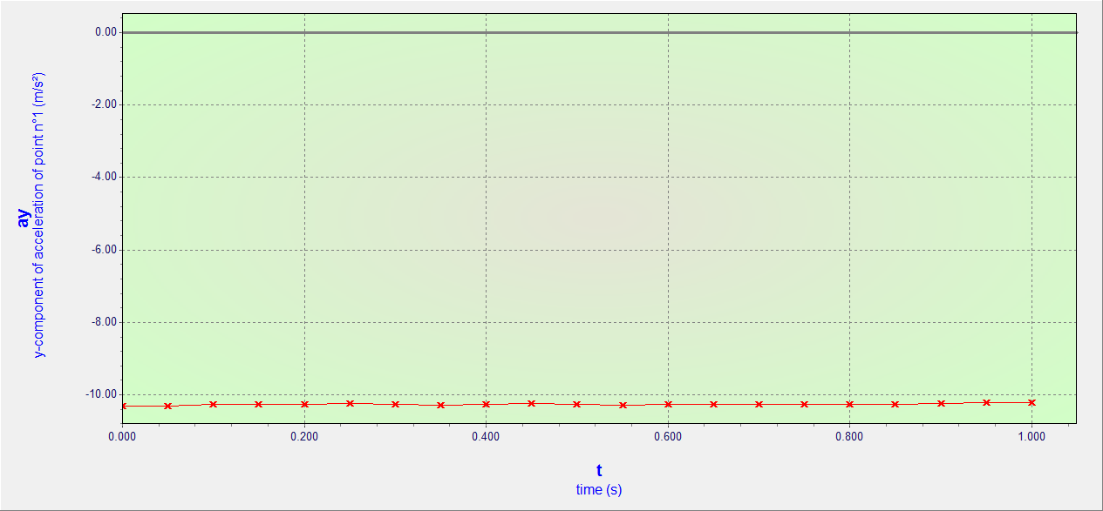
- اعتمادا على المنحنيات المشاهدة في البرنامج:
أ- اكتب عبارتي شعاع موضع مركز عطالة الجسم $\vec{OG}$ وشعاع سرعته عند اللحظة $t=0 s$.
- عبارة شعاع الموضع $\vec{OG}$ عند اللحظة $t=0 s$:
$$\vec{OG}=0.\vec{i}+0.\vec{j}$$
ب- أوجد قيمة زاوية القذف.
- إيجاد قيمة زاوية القذف:
نعلم أن:
$$\tan{α}=\frac{v_{0y}}{v_{0x}}$$
ولدينا البيانات التجريبية:
$$\left\{\begin{matrix}v_{0x}=2,227 m.s^{-1} \\ v_{0y}=5,149 m.s^{-1}\end{matrix}\right.$$
ومنه:
$$\tan{α}=\frac{5,149}{2,227}=2,312$$
وعليه:
$$α=66,6°$$

جـ- ما هي طبيعة الحركة بالنسبة لكل محور؟
- تحديد طبيعة الحركة بالنسبة لكل محور:
- من المنحنى$v_{x}\left(t\right)$: الحركة منتظمة لأن $v_{x}=C^{ste}$.
- من المنحنى$v_{y}\left(t\right)$: الحركة متغيرة بانتظام لأن ميل المنحنى$v_{y}\left(t\right)$ ثابت.
- أكتب معادلة كل من $v_{x}$ و $v_{y}$.
- كتابة معادلة كل من $v_{x}$ و$v_{y}$:
بتطبيق القانون الثاني لنيوتن على الكرة المنسوبة حركتها إلى معلم سطحي أرضي نعتبره غاليليا. (نعتبر دافعة أرخميدس ومقاومة الهواء مهملتان).
$$\sum{{\vec{F}}_{ext}}=m.\vec{a}$$
منه:
$$\vec{P}=m.\vec{a}$$
وعليه:
$$m.\vec{g}=m.\vec{a}$$
إذن:
$$\vec{g}=\vec{a}$$
بإسقاط العبارة الشعاعية السابقة على المحورين $Ox$ و$Oy$نجد:
$$\left\{\begin{matrix}a_{x}=\frac{dv_{x}}{dt}=0…(1) \\ a_{y}=\frac{dv_{y}}{dt}=-g…(2)\end{matrix}\right.$$
بمكاملة المعادلتين السابقتين $(1)$ و$(2)$ ومن الشروط الابتدائية نجد:
$$\left\{\begin{matrix}v_{x}=\frac{dx}{dt}=v_{0}\cos{α}…(3) \\ v_{y}=\frac{dy}{dt}=-g.t+v_{0}\sin{α}…(4)\end{matrix}\right.$$
- أوجد معادلة المسار.
- إيجاد معادلة المسار $y=f\left(x\right)$:
بمكاملة المعادلتين السابقتين $(3)$ و$(4)$ ومن الشروط الابتدائية نجد:
$$\left\{\begin{matrix}x\left(t\right)=v_{0}\cos{α}.t…(5) \\ y\left(t\right)=-\frac{1}{2}g.t^{2}+v_{0}\sin{α}.t…(6)\end{matrix}\right.$$
نستخرج عبارة الزمن من المعادلة $(5)$ ونعوضه في المعادلة $(6)$
$$t=\frac{x}{v_{0}\cos{α}}$$
منه:
$$y=-\frac{1}{2}g.{\left(\frac{x}{v_{0}\cos{α}}\right)}^{2}+v_{0}\sin{α}.\frac{x}{v_{0}\cos{α}}$$
وعليه:
$$y=-\frac{g}{2.{v_{0}}^{2}.\cos^{2}{α}}x^{2}+x.\tan{α}$$
هي معادلة قطع مكافئ من الشكل:
$$y=a.x^{2}+b.x$$

- باعتبار الجملة هي (القذيفة + الأرض):
أ- أعط عبارة كل من $E_{C}$،$E_{PP}$،$E$(الطاقة الكلية).
- عبارة كل من $E_{C}$،$E_{PP}$،$E$(الطاقة الكلية):
- عبارة $E_{C}$ بدلالة الزمن:
$$E_{C}=\frac{1}{2}mv^{2}=\frac{1}{2}m\left({v_{x}}^{2}+{v_{y}}^{2}\right)$$
منه:
$$E_{C}=\frac{1}{2}mg^{2}t^{2}-mgv_{0}\sin{α}.t+\frac{1}{2}m{v_{0}}^{2}$$
- عبارة $E_{PP}$ بدلالة الزمن:
$$E_{PP}=mgh\overset{⇒}{ } E_{PP}=mg(-\frac{1}{2}gt^{2}+v_{0}\sin{α}.t)$$
منه:
$$E_{PP}=-\frac{1}{2}mg^{2}t^{2}+mgv_{0}\sin{α}.t$$
- عبارة $E$ بدلالة الزمن:
$${E=E}_{C}+E_{PP} \overset{⇒}{ }E=\frac{1}{2}mg^{2}t^{2}-mgv_{0}\sin{α}.t+\frac{1}{2}m{v_{0}}^{2}-\frac{1}{2}mg^{2}t^{2}+mgv_{0}\sin{α}.t$$
منه:
$$E=\frac{1}{2}m{v_{0}}^{2}$$
ب- ارسم في نفس المعلم المخططات $E_{C}=f_{1}(t)$،$E_{PP}=f_{2}(t)$،$E=f_{3}(t)$.
- رسم المخططات $E_{C}=f_{1}(t)$،$E_{PP}=f_{2}(t)$،$E=f_{3}(t)$:
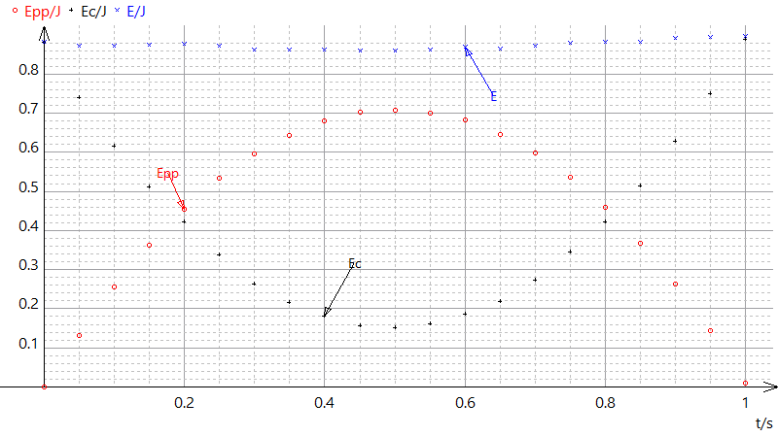

1-2. الذروة ومدى القذف:
- الذروة: هي أعظم ارتفاع يبلغه الجسم الصلب. والتي يكون عندها شعاع السرعة أفقيا أي أنه يتحقق:
$$v_{y}=\frac{dy}{dt}=0$$
$t_{s}$ هو الزمن اللازم لبلوغ الدروة. يعطى بالعلاقة التالية:
$$v_{y}=-g.t_{s}+v_{0}\sin{α}=0$$
منه:
$$t_{s}=\frac{v_{0}\sin{α}}{g}$$
بالتعويض في المعادلة $y(t)$ نجد:
$$y_{s}=\frac{{v^{2}}_{0}\sin^{2}{α}}{2g}$$
- المدى: هو المسافة $x_{p}$ بين نقطة القدف $O$ ونقطة التصادم $P$ على المستوى الأفقي.
مما سبق لدينا معادلة مسار الحركة:
$$y=-\frac{g}{2.{v_{0}}^{2}.\cos^{2}{α}}x^{2}+x.\tan{α}$$
حسب تعريف المدى لدينا:
$$\left\{\begin{matrix}x=x_{P} \\ y=y_{P}=0\end{matrix}\right.$$
بالتعويض في معادلة المسار نجد:
$$-\frac{g}{2.{v_{0}}^{2}.\cos^{2}{α}}{x_{P}}^{2}+x_{P}.\tan{α}=0$$
منه:
$$x_{P}=\frac{2.{v_{0}}^{2}.\cos{α}.\sin{α}}{g}$$
ونعلم أن:
$$2.\cos{α}.\sin{α}=\sin{2α}$$
ومنه:
$$x_{P}=\frac{{v_{0}}^{2}}{g}\sin{2α}$$
1-3. تأثير كل من زاوية الميل وسرعة القذف:
$$α=45°$$
$$55°$$
$$45°$$
$$25°$$
$$v=15 m.s^{-1}$$
$$15 m.s^{-1}$$

$$10 m.s^{-1}$$

$$5 m.s^{-1}$$

- تأثير زاوية القذف: إذا كانت زاوية القذف $α=45°$، فإن المدى يكون أعظمي.
- تأثير سرعة القذف: كلما كانت قيمة سرعة القذف كبيرة، كانت قيمتي المدى والذروة أكبر.
- حركة مركز عطالة جسم صلب خاضع لعدة قوى:
2-1. دراسة الحركة على المستوي الأفقي: (تمرين رقم 22 من سلسلة الدعم رقم 05)
- تمثيل القوى المؤثرة على الجسمين:
- دراسة طبيعة حركة الجسمين قبل وانقطاع الخيط:
- مرجع الدراسة: سطحي أرضي نعتبره غاليليا.

- قبل انقطاع الخيط:
$$A$$
$$B$$
$${\vec{P}}_{1}$$
$$\vec{f}$$
$$\vec{R}$$
$${\vec{T}}_{1}$$
$${\vec{T}}_{2}$$
$${\vec{P}}_{2}$$
$$x$$
$$x'$$
$$x$$
$$x'$$
- بالنسبة للجسم $A$:
بتطبيق القانون الثاني لنيوتن على مركز عطالة الجسم $(A)$:
$$\sum{{\vec{F}}_{ext}}=m_{1}.\vec{a}$$
منه:
$${\vec{P}}_{1}+\vec{R}+{\vec{T}}_{1}+\vec{f}=m_{1}.\vec{a}$$
بإسقاط العبارة الشعاعية على محور الحركة $\left(xx'\right)$، نجد:
$$T_{1}-f=m_{1}.a…(1)$$
- بالنسبة للجسم $B$:
بتطبيق القانون الثاني لنيوتن على مركز عطالة الجسم $(B)$:
$$\sum{{\vec{F}}_{ext}}=m_{2}.\vec{a}$$
منه:
$${\vec{P}}_{2}+{\vec{T}}_{2}=m_{2}.\vec{a}$$
بإسقاط العبارة الشعاعية على محور الحركة $\left(xx'\right)$، نجد:
$$P_{2}-T_{2}=m_{2}.a…(2)$$
بما أن البكرة مهملة والخيط مهمل الكتلة وعديم الامتطاط فإن:
$${T_{1}=T}_{2}=T…(3)$$
منه تصبح العبارتين $(1)$ و$(2)$ من الشكل:
$$\left\{\begin{matrix}T=m_{1}.a+f \\ P_{2}-T=m_{2}.a\end{matrix}\right.$$
من العبارات السابقة، نجد:
$$P_{2}-m_{1}.a=m_{2}.a+f$$
وعليه:
$$a=\frac{m_{2}.g-f}{m_{1}+m_{2}}=C^{ste}>0$$
بما أن المسار مستقيم و$a×v>0$ فإن حركة الجسمين $A$ و$B$، مستقيمة متسارعة بانتظام.
- بعد انقطاع الخيط:
عند انقطاع الخيط، لدينا:
$$T=0$$
- بالنسبة للجسم $A$:
من العبارة $\left(1\right)$، نجد:
$$a_{1}=-\frac{f}{m_{1}}=C^{ste}<0$$
بما أن المسار مستقيم و$a×v<0$ فإن حركة الجسم $A$ مستقيمة متباطئة بانتظام.
- بالنسبة للجسم $B$:
من العبارة $\left(2\right)$، نجد:
$$a_{2}=g=C^{ste}>0$$
بما أن المسار مستقيم و$a×v>0$ فإن حركة الجسم $B$ مستقيمة متسارعة بانتظام (سقوط حر).
- أ- تحديد الأشكال:
- البيان $(1)$: الجسم $B$، لأن $a_{2}>0$.
- البيان $(2)$: الجسم $A$، لأن $a_{1}<0$.
ب- استنتاج شدة قوة الاحتكاك:
نعلم أن:
$$f=-a_{1}.m_{1}=-\left(-2,5\right)×0,2=0,5 N$$
جـ- تحديد قيمة الجاذبية في مكان التجربة:
لدينا:
$$a_{2}=g=10 m.s^{-2}$$
د- التحقق من $m_{2}$:
لدينا:
$$a=\frac{m_{2}.g-f}{m_{1}+m_{2}}$$
منه:
$$m_{2}=\frac{-a.m_{1}-f}{a-g}=\frac{-5×0,2-0,5}{5-10}=0,3 kg$$
وعليه:
$$\frac{m_{2}}{m_{1}}=\frac{300}{200}=1,5$$
2-2. دراسة الحركة على المستوي المائل: (تمرين رقم 23 من سلسلة الدعم رقم 05)
- إيجاد عبارة التسارع $a$ للجسم $\left(S\right)$:
- مرجع الدراسة: سطحي أرضي نعتبره غاليليا.
$$A$$
$$B$$
$$α$$
$$(S)$$
$$(S')$$
$$\vec{P'}$$
$$\vec{P}$$
$$\vec{f}$$
$$\vec{R}$$
$$\vec{T}$$
$$\vec{T'}$$
$$x$$
$$x'$$
$$x'$$
$$x$$
- بالنسبة للجسم $\left(S\right)$:
بتطبيق القانون الثاني لنيوتن على مركز عطالة الجسم $(S)$:
$$\sum{{\vec{F}}_{ext}}=m.\vec{a}$$
منه:
$$\vec{P}+\vec{R}+\vec{T}+\vec{f}=m.\vec{a}$$
بإسقاط العبارة الشعاعية على محور الحركة $\left(xx'\right)$، نجد:
$$T-P_{x}-f=m.a…(1)$$
- بالنسبة للجسم $\left(S^{'}\right)$:
بتطبيق القانون الثاني لنيوتن على مركز عطالة الجسم $(B)$:
$$\sum{{\vec{F}}_{ext}}=m'.\vec{a}$$
منه:
$$\vec{P'}+\vec{T'}=m'.\vec{a}$$
بإسقاط العبارة الشعاعية على محور الحركة $\left(xx'\right)$، نجد:
$$P'-T'=m'.a…(2)$$
بما أن البكرة مهملة والخيط مهمل الكتلة وعديم الامتطاط فإن:
$$T'=T…(3)$$
منه تصبح العبارتين $(1)$ و$(2)$ من الشكل:
$$\left\{\begin{matrix}T-P_{x}-f=m.a \\ P'-T=m'.a\end{matrix}\right.$$
من العبارات السابقة، نجد:
$$m^{'}.g-m.g.\sin{α}-f=(m+m^{'}).a$$
وعليه:
$$a=\frac{m^{'}.g-m.g.\sin{α}-f}{m+m'}$$
- إيجاد قيمة كل من $m$ و$f$:
البيان عبارة عن خط مستقيم لا يمر من المبدأ، عبارته الرياضية:
$$a=a'.\sin{α}+b$$
بحيث: $a'$ يمثل ميل البيان.
ولدينا سابقا:
$$a=-\frac{m.g}{m+m'}.\sin{α}+\frac{m^{'}.g-f}{m+m'}$$
بالمطابقة بين العبارتين، نجد:
$$\left\{\begin{matrix}a^{'}=-\frac{m.g}{m+m'} \\ b=\frac{m^{'}.g-f}{m+m'}\end{matrix}\right.$$
- حساب $m$:
لدينا:
$$a^{'}=\frac{m.g}{m+m'}$$
منه:
$$m=m^{'}.\frac{a'}{a'-g}=0,4×\frac{2}{10-2}=0,1 kg$$
- حساب $f$:
لدينا:
$$b=\frac{m^{'}.g-f}{m+m'}$$
منه:
$$f=m^{'}.g-b.\left(m+m^{'}\right)=\left(0,4×10\right)-2×\left(0,4+0,1\right)=3 N$$
- حساب توتر الخيط على جانبي البكرة:
من أجل $α=30°$، لدينا:
$$a=1 m.s^{-2}$$
من العبارة $(2)$، نجد:
$$T=m^{'}.\left(g-a\right)=0,4×\left(10-1\right)=3,6 N$$

